2015安平劍獅嘉年華會
附件
「劍獅嘉年華踩街比賽」活動簡章
壹、目的

安平劍獅是台灣歷史守護神，為進一步推廣安平劍獅，與安平魅力商圈發展協會共同舉辦劍獅嘉年華會，藉由本次活動-「創意劍獅踩街」，邀請國內外表演團體、各社區、機關、學校等，參加以「劍獅」為意象的變裝趣味踩街，請團體進行熱舞或樂器演奏，活絡地方及帶動居民活力，除了吸引年輕人對安平劍獅文化的關注外，期能激盪傳統與現代創意設計火花，呈現具有地方風格的藝術美學，為安平創造新亮點。
貳、辦理單位

一、主辦單位：臺南市安平區公所

二、協辦單位：安平區各里辦公處及社區發展協會、安平魅力商圈發展協會

參、參加對象與比賽資格

一、公司行號、社區、機關學校及其他機關團體皆可報名，凡有意願參加者，均可組隊報名參加。表演需以「劍獅」為主題，參賽隊伍自行創意表演，如啦啦隊、樂器表演、行動劇、默劇、街舞…等方式皆可。(如表演方式有所異議，可於報名前先與主辦單位溝通確認表演方式，並需於確認後取得報名資格，始可參加)。

二、團體組隊方式參加，每隊比賽人數為8人以上。

三、報名截止日於104年1月26日(星期一)下午05:00止(以郵戳為憑)，由本所審核參賽資格後，合格名單於104年1月27日(星期二)中午12:00公布安平區公所網站，並電話通知各個報名單位。

肆、比賽集合時間及地點(以主辦單位公告時間為主)：
104年02月07日下午12:30開始踩街，請參賽團體於12:00前在安平石門國小(臺南市安平區安平路700號)完成報到手績。
伍、踩街路線：
安平石門國小集合→踩街(石門國小大門)→安平路→定點表演(安平小舖旁)→古堡街→主場地 (古堡街與安北路交叉口，臺南三信安平分社前廣場)。

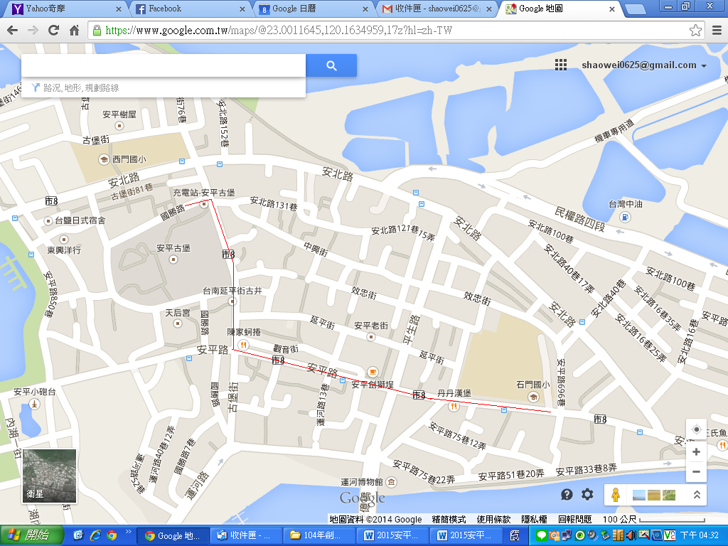

活動主場地

定點表演
集合地點

陸、比賽內容

一、參賽項目：

1、踩街：以行進方式呼口號、動作或樂器演奏展現安平劍獅精神。

2、定點表演：以安平小舖旁馬路定點表演2分鐘。

3、主場地：臺南市安平區安平古堡旁，參賽隊伍表演時間5分鐘，啦啦

隊、樂器表演、行動劇、默劇…等方式呈現，主辦單位將聘請專業人

員擔任評審。

二、參加比賽團體應切實遵守下列各項規定：

(一)所需服裝、道具音樂CD均應自備。

(二)易致危險之道具及物品不得攜帶進場，如有造成損害情事者，除應由該參賽團體負責賠償外，有違反單位工作人員者，主辦單位可得強制令其離場，並取消參賽資格。

(三)辦理單位有權進行實況錄影存檔，凡報名參賽即視同無條件授權辦理單位拍攝、製作各項比賽實況。

(四)有關比賽道具、服裝，請自行派人看管，以防遺失。

三、比賽評選方式
(ㄧ) 由本所聘請專業人員擔任評審委員。
(二) 隊伍行進全程皆列入評選，評審委員將採機動評選方式。
(三) 參加隊伍不設年齡分組，皆以相同評選標準進行評分。
(四) 評審結果於活動當日公布，並頒發獎金。
(五) 評分標準
主題創意50%，服裝造型25％，團體精神25％。

柒、報名方式

1、參加隊伍可至本所http://www.tnanping.gov.tw/index.php下載報名簡章，或至本所人文課索取，信封上並註明「臺南市2015年安平劍獅嘉年華會-劍獅嘉年華踩街比賽報名表」，寄送至臺南市安平區公所收

（地址：70843臺南市安平區育平路316號），

或傳真：06-2984073，或e-mail：weiyang0625@mail.tainan.gov.tw。

註：E-mail或傳真報名後請電洽主辦單位確認。

2、報名合格名單於104年1月27日(星期二)中午12:00公布安平區公所網站，並電話通知各個報名單位。

捌、報名期間

即日起至104年1月26日(星期一)下午05:00止(以郵戳為憑)。

玖、合格名單

合格名單於104年1月27日(星期二)中午12:00公布安平區公所網站，並電話通知各個報名單位。

拾、獎勵辦法
一、第一名*1隊：30,000元或等值商品禮券+獎狀
二、第二名*1隊：20,000元或等值商品禮券+獎狀
三、第三名*1隊：10,000元或等值商品禮券+獎狀
四、優等獎*3隊：5,000元或等值商品禮券+獎狀
五、參加獎*14隊：2,000元或等值商品禮券+獎狀
註：1.依中華民國稅法規定，獎項價值超過新壹幣20,000元，得獎人依法需自付10%稅額(海外人士或不具中華民國身份者，機會中獎所得稅20%)，如果得獎者不願意給付得獎商品之稅額，則視為得獎者自動棄權，不具得獎資格。
2.以上獎勵辦法，主辦單位保有視實際報名狀況調整獎項之權利。
3.得獎參賽隊伍，需派一人為得獎人，代表簽寫領據及列入個人所得。
拾壹、其他事項
一、以上活動辦法若有未盡事宜，主辦單位保有現場公告、解釋與變動之
權利
二、活動詳情可洽活動主辦單位06-2951915＃1802洽詢楊劭暐先生
三、簡章可複印使用。
2015安平劍獅嘉年華會
「劍獅嘉年華踩街比賽」活動報名表
隊伍名稱 |  |  | 參賽人數
領隊 |  |  | 電話
 |  |  | 手機
 |  |  | 傳真
E-mail
表演方式
參賽人員資料
編號 | 姓名 |  |  | 編號 |  | 姓名
1 |  |  |  | 11
2 |  |  |  | 12
3 |  |  |  | 13
4 |  |  |  | 14
5 |  |  |  | 15
6 |  |  |  | 16
7 |  |  |  | 17
8 |  |  |  | 18
9 |  |  |  | 19
10 |  |  |  | 20
注意事項：
1、報名日期：即日起至104年1月26日(星期一)下午05:00止。
2、報名隊數：共20隊(額滿為止)。
3、活動詳情可電洽06-2951915＃1802洽詢楊劭暐先生。
4、若表格數不夠填寫，請自行填寫。

2015安平劍獅嘉年華會
「劍獅嘉年華踩街比賽」活動報名表
請提供裝扮照片

